День первый в ЛДП «РОСТОК»
«День защиты детей»
«Мы снова вместе!» - радостно воскликнули ребята. Так начался первый день смены в лагере. В очередной раз пришкольный оздоровительный лагерь «РОСТОК» гостеприимно открыл свои двери для своих воспитанников. Коллектив воспитателей с нетерпением встречали ребят.
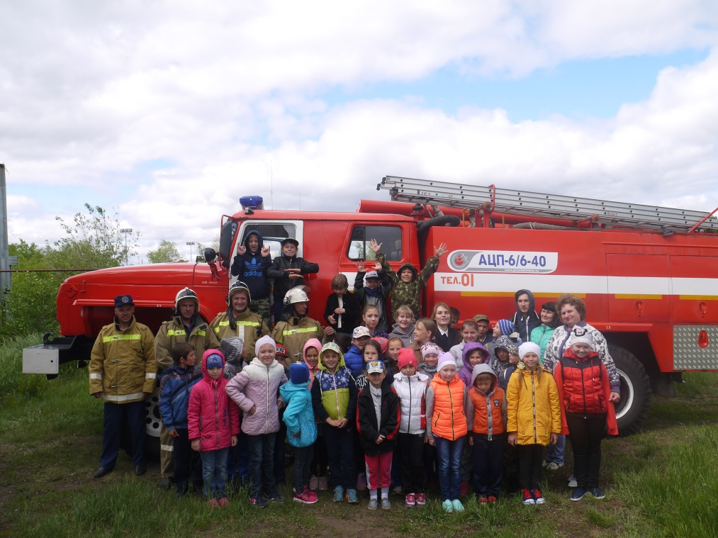
Тренировочная пожарная эвакуация лагеря началась с тревожного сигнала. Ребята дружно покинули помещение. В это время на улице детей встречала команда пожарноспасательного отряда №36 под руководством начальника Владимира Петровича Юшина, который поприветствовал всех и напомнил ещё раз о правилах поведения во время возникновения пожара. Ребята задавали множество вопросов, на которые получали интересные ответы. Владимир Петрович продемонстрировал по просьбе детей, как работает рация, какой спасательный костюм надевают при эвакуации. На память было сделано общее фото.
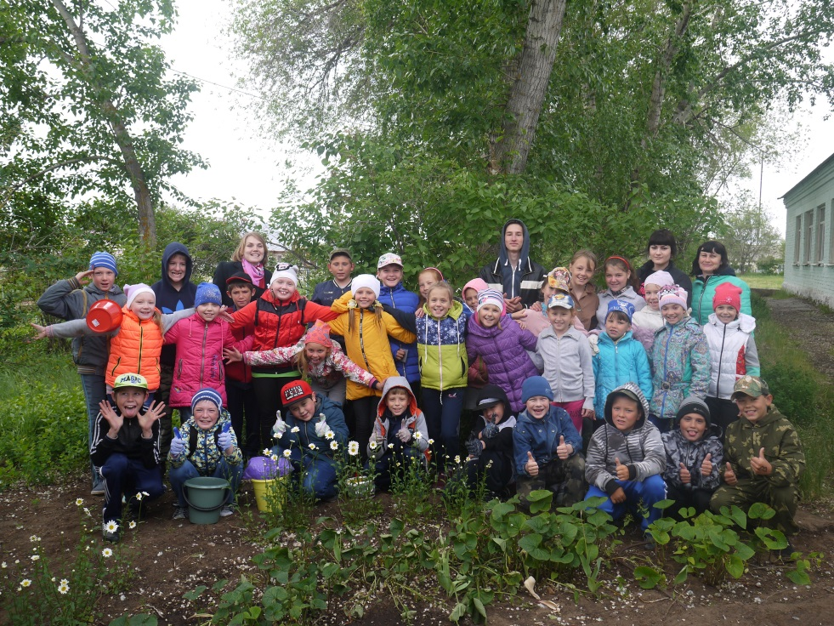
Следующим этапом, который ждал отряды, стали выборы актива. Каждый отряд выбрали себе командира, придумали название и девизы. Воспитатели отрядов провели с детьми игры на доверие, направленные на сплочённость в коллективе.
Трудовую акцию по благоустройству пришкольной территории «Расти, деревце!» с ребятами провёл Павел Григорьевич Разуваев.
Сотрудники МБУ «Центр культуры», директор О.В.Токарева и сельский библиотекарь Н.Н.Топоркова, подготовили и провели конкурсно – игровую программу «Давайте за руки возьмёмся!». В фойе собравшихся встретили герои любимых мультфильмов – Дюдюка и Ириска. Ведущая программы Марина Селезнёва пригласила ребятишек для участия в конкурсах с воздушными шарами; интересными были и спортивные эстафеты! Дети с большим удовольствием танцевали, рисовали, бегали – получили максимум удовольствия во время праздника в День защиты детей.
После насыщенного дня детей в столовой ждал вкусный обед, после которого ребята отправились в свои отряды, чтобы подготовиться для следующего дня в лагере. По итогам дня дети поделились своими впечатлениями: Первый день прошёл насыщенно и весело!
